88 % компаний в России испытывают «кадровый голод»
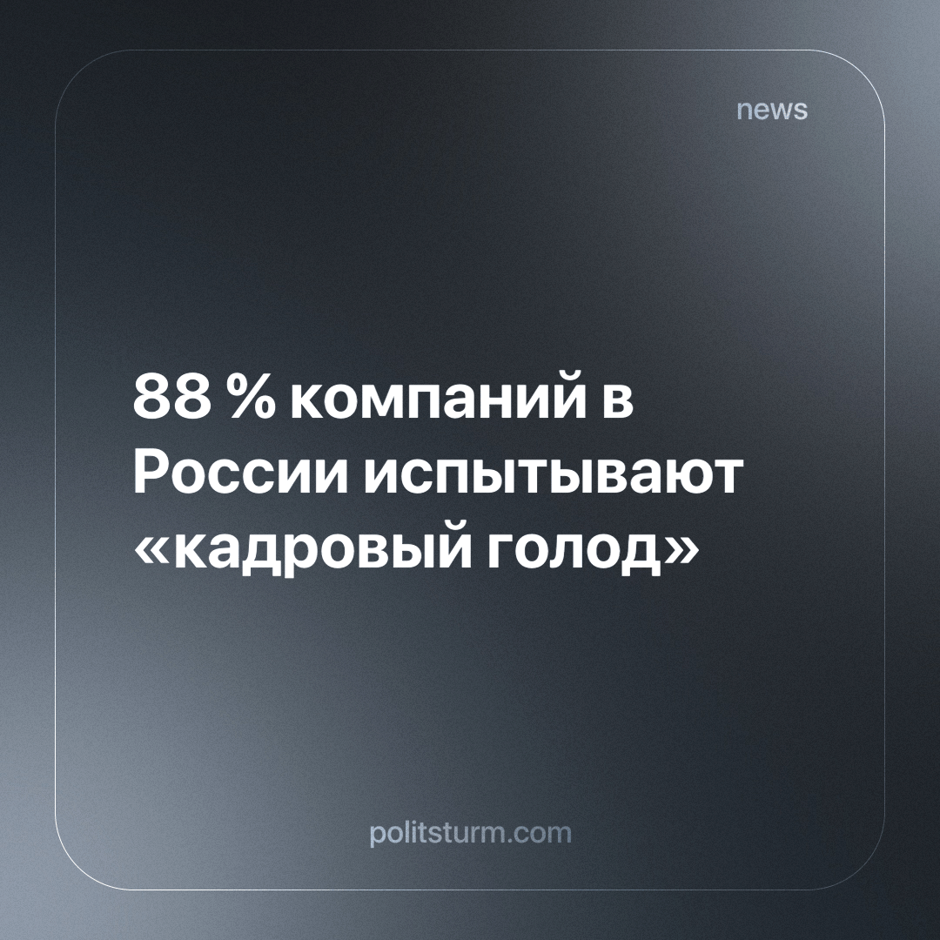

Оригинальная статья
2024-01-02
1 мин. на чтение

В 2023 году нехватка кадров стала серьезной проблемой для российского бизнеса. Исследование, проведенное российской компанией «Поток», показало, что 88% респондентов испытывают «кадровый голод».
Особенно высокий уровень дефицита специалистов испытывают представители крупного бизнеса (93%). Поиск претендентов на вакансии занимает больше времени, чем обычно, об этом рассказали представители 73% опрошенных предприятий. Больше всего от этой проблемы пострадал крупный (79%) и малый (63%) бизнес. Некоторые фирмы вынуждены приостановить наем персонала из-за дефицита работников (13%), а 2% вовсе отказались от поисков новых сотрудников. Только 43% компаний удалось удвоить штат.
Основа такого отношения к трудящимся заключается в господствующей рыночной экономике. Ей присущи кризисы, из-за которых сильнее всего страдают не предприниматели, как может показаться, а наемные работники. Они испытывают на себе эксплуатацию, постоянно теряют в доходах, их труд обесценивается. За счет наемных работников происходит обогащение разного уровня дельцов, которые эксплуатируют простых сотрудников. Наживаясь на их труде, они аккумулируют прибыли в своих карманах. И если свободных рук становится меньше, то для оказания давления на рынок рабочей силы, чтобы еще больше снизить ее цену, бизнесмены сокращают вакансии. Тем самым они усиливают эксплуатацию уже занятых на производствах. В свою очередь это также приводит к ужесточению конкуренции среди тружеников, что только на руку работодателям.
В такой тяжелом положении простой народ находится практически всегда. Что же остается делать остальному большинству людей, которым попросту невозможно устроится по специальности? Им постоянно приходится заниматься поиском или перебиваться случайными заработками, соглашаться на любые условия, лишь бы получить хоть какие-то крохи, необходимые для существования.
Источник: Retail.ru - «88% компаний в РФ испытывают “кадровый голод”» от 23 декабря 2023 г.

Оригинальная статья

